## Giới thiệu cơ bản

Thuộc tính **display: flex** để build responsive website.

Responsive web design (hay còn gọi **Thiết kế web đáp ứng**) là kiểu mẫu phong cách thiết kế với giao diện, bố cục website thể hiện đẹp, mang tính mỹ thuật với độ hiển thị nội dung co giãn phù hợp trên tất cả các màn hình thiết bị như desktop, laptop, tablet, smartphone, với mọi độ phân giải màn hình, duy trì sự hiển thị nội dung nhất quán thẩm mỹ trên mọi chế độ phân giải.

## Các khái niệm cơ bản và thuật ngữ

Bố cục Flex được thiết lập từ một khung lớn (parent container) đóng vai trò là khung linh hoạt (flex containter) và các thẻ con ngay trong nó (immediate children) đóng vai trò các mục nhỏ linh hoạt (flex item).

Dưới đây là sơ đồ cấu trúc Flexbox:

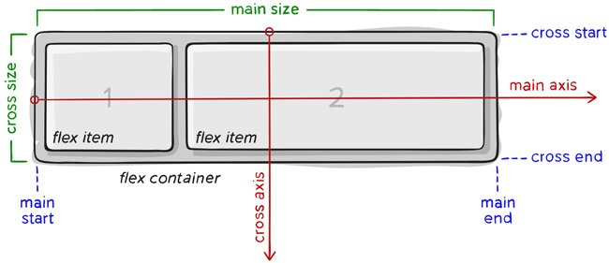

Thành phần quan trọng nhất của Flexbox là

* **container:** là thành phần lớn bao quanh các phần tử bên trong, các item bên trong sẽ hiển thị dựa trên thiết lập của container này.
* **item:** là phần tử con của container, bạn có thể thiết lập nó sẽ sử dụng bao nhiêu cột trong một container, hoặc thiết lập thứ tự hiển thị của nó.

|  |  |
| --- | --- |
|  |  |

**Biểu diễn trên HTML :**

[**https://www.w3schools.com/css/tryit.asp?filename=trycss3_flexbox_flex-wrap_nowrap8**](https://www.w3schools.com/css/tryit.asp?filename=trycss3_flexbox_flex-wrap_nowrap8)

### Đi vào chi tiết :

**Parent Element (Container)**

.flex-container {  
  display: flex;  
}

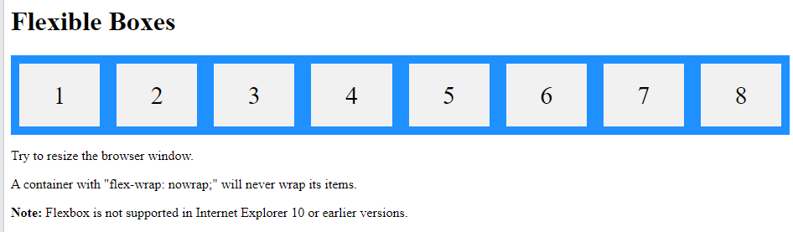

### Các thuộc tính của flex bao gồm :

* [flex-direction](https://www.w3schools.com/css/css3_flexbox_container.asp#flex-direction) :

direction the container wants to stack the flex items

mặc định là row, column, column-reverse,

* [flex-wrap](https://www.w3schools.com/css/css3_flexbox_container.asp#flex-wrap)

The flex-wrap property specifies whether the flex items should wrap or not.

* [flex-flow](https://www.w3schools.com/css/css3_flexbox_container.asp#flex-flow)

The flex-flow property is a shorthand property for setting both the flex-direction and flex-wrap properties.

* [justify-content](https://www.w3schools.com/css/css3_flexbox_container.asp#justify-content)

The justify-content property is used to align the flex items:

Center, flex-start; flex-end; space-around; space-between;

* [align-items](https://www.w3schools.com/css/css3_flexbox_container.asp#align-items)

The align-items property is used to align the flex items.

Center; flex-start; flex-end; stretch; baseline;

* [align-content](https://www.w3schools.com/css/css3_flexbox_container.asp#align-content)

The align-content property is used to align the flex lines.

### Mối quan hệ justify-content và align-content:

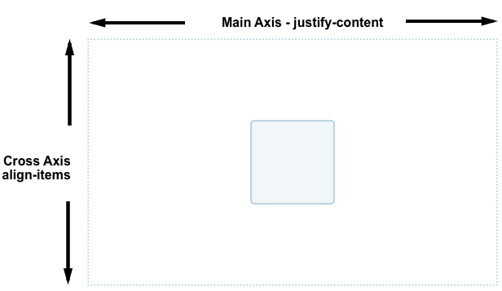

**Tài liệu tham khảo :**

[**https://flexboxfroggy.com/#vi**](https://flexboxfroggy.com/#vi)

[**https://www.w3schools.com/css/css3_flexbox.asp**](https://www.w3schools.com/css/css3_flexbox.asp)

**https://xuanthulab.net/su-dung-flexbox-bo-cuc-trang-trong-css.html**